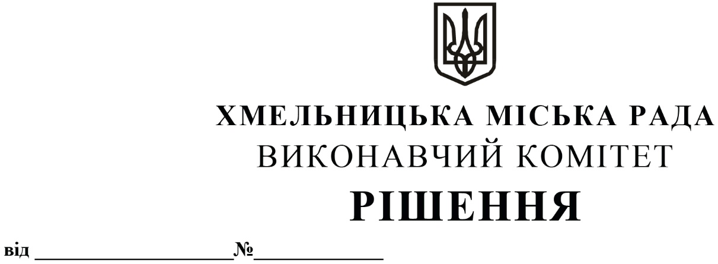

**Про створення комісії з питань безоплатної передачі майна** ТОВ «Мега-Транс» **у комунальну власність Хмельницької міської територіальної громади в особі Хмельницької міської ради**

Розглянувши клопотання Комунального підприємства по будівництву, ремонту та експлуатації доріг виконавчого комітету Хмельницької міської ради, на виконання рішення сорок сьомої сесії Хмельницької міської ради від 11.12.2024 № 49 «Про надання згоди на безоплатну передачу в комунальну власність Хмельницької міської територіальної громади зовнішньої дощової каналізації К-2 по вул. Зарічанській в м. Хмельницькому», керуючись Законами України «Про передачу об’єктів права державної та комунальної власності», «Про місцеве самоврядування в Україні», рішенням Хмельницької міської ради від 17.09.2014 № 17 «Про затвердження Порядку подання та розгляду пропозицій щодо передачі об’єктів в комунальну власність Хмельницької міської територіальної громади та утворення і роботи комісії з питань передачі об’єктів в комунальну власність Хмельницької міської територіальної громади» із змінами,  виконавчий комітет міської ради

ВИРІШИВ:

1. Створити комісію з питань безоплатної передачі майна ТОВ «Мега-Транс» у комунальну власність **Хмельницької міської територіальної громади в особі** Хмельницької міської ради – зовнішньої дощової каналізації К-2 по вул. Зарічанській в м. Хмельницькому у складі, згідно з додатком.

2. Контроль за виконанням рішення покласти на заступника міського голови – директора департаменту інфраструктури міста В. Новачка.

Міський голова Олександр СИМЧИШИН

Додаток

до рішення виконавчого комітету

від 13.02.2025 № 202

Склад комісії з питань безоплатної передачі майна ТОВ «Мега-Транс» у комунальну власність Хмельницької міської територіальної громади в особі Хмельницької міської ради –

зовнішньої дощової каналізації К-2 по вул. Зарічанській в м. Хмельницькому

|  |  |
| --- | --- |
| Голова комісії:  Новачок Василь Пилипович- | заступник міського голови - директор департаменту інфраструктури міста. |
| Заступник голови комісії:  Шваєнко Володимир Вікторович | головний інженер комунального підприємства по будівництву, ремонту та експлуатації доріг виконавчого комітету Хмельницької міської ради. |
| Секретар комісії:  Адгьозалова Вікторія Вагіфівна- | юрисконсульт комунального підприємства по будівництву, ремонту та експлуатації доріг виконавчого комітету Хмельницької міської ради. |
| Члени комісії: |  |
| Бабій Ганна Григорівна- | начальник відділу фінансів галузей виробничої сфери фінансового управління Хмельницької міської ради; |
| Гурський Віталій Віталійович- | заступник начальника управління комунальної інфраструктури, начальник відділу інженерних мереж і комунікацій; |
| Римар Тетяна Сергіївна- | головний бухгалтер комунального підприємства по будівництву, ремонту та експлуатації доріг виконавчого комітету Хмельницької міської ради; |
| Сторожук Сергій Олександрович- | юрист ТОВ «Мега-Транс»; |
| Цибулько Володимир Станіславович- | майстер дільниці по утриманню та ремонту штучних споруд та ремонту тріщин комунального підприємства по будівництву, ремонту та експлуатації доріг виконавчого комітету Хмельницької міської ради; |
| Цимбалюк Роман Сергійович- | депутат Хмельницької міської ради.(за згодою). |

|  |  |
| --- | --- |
| Керуючий справами виконавчого комітету | Юлія САБІЙ |
|  |  |
| В.о директора комунального підприємства  по будівництву, ремонту та експлуатації доріг  виконавчого комітету  Хмельницької міської ради | Віталій ЗАСОРЕНКО |